X-Rocket

Victor Baillet
Blaise Jacob
Maxime Ségura
Julia Souviron

Rémi Gilliot
Paul Schouppe
Tom Soulaire

AstronautiX
2022

[Résumé]
Notre équipe s’est fixé comme objectif de parvenir à lancer une fusée expérimentale réutilisable, la première depuis 3 ans pour l’Ecole polytechnique. Elle devait embarquer un système de descente contrôlée par asservissement d’un parapente afin d’assurer sa réutilisabilité. Elle devait également embarquer un système de mesures en vol pour piloter la descente. Malheureusement, malgré une étude théorique complète de notre système de descente contrôlée, l’expérience cette année s’est limitée à la prise de mesures en vol, afin d’avoir des données exploitables pour les années à venir.

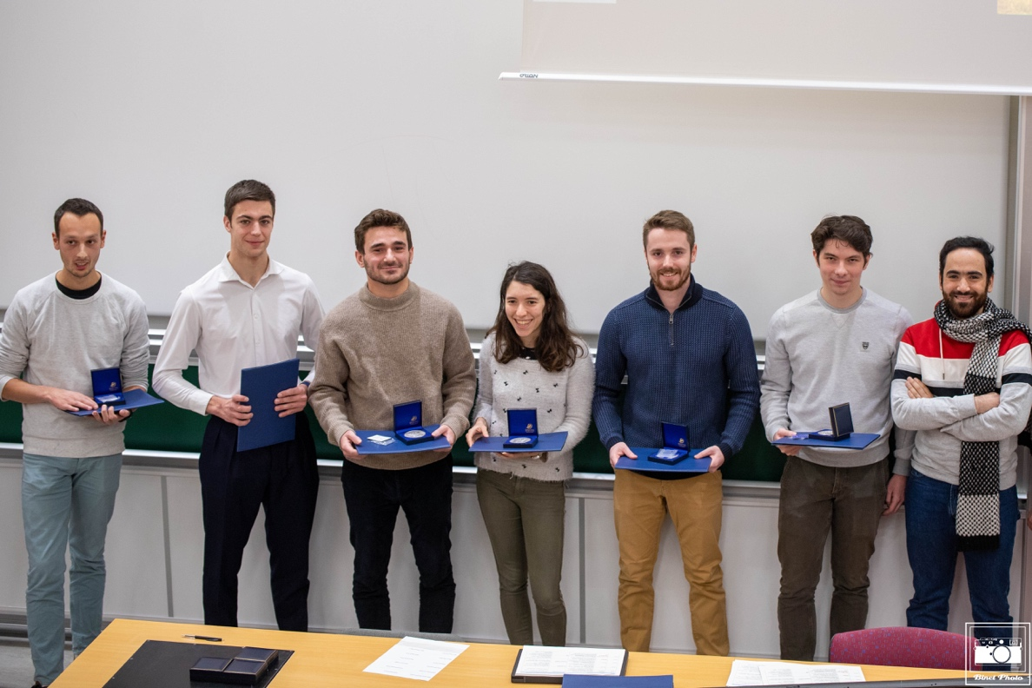
Notre équipe à la remise des prix de Projet Scientifique Collectif de l’Ecole polytechnique

- Introduction

Notre projet s’inscrit dans le cadre du cursus polytechnicien de 2e année, dans lequel nous devons réaliser un Projet Scientifique Collectif. Chaque année depuis 2017, un groupe construit une fusée dans le but de participer au C’Space, en lien avec le club spatial de l’école, AstronautiX. Le projet de cette année, dont la principale problématique était la réutilisabilité du lanceur, comptait 7 participants. Les membres du groupe se sont répartis selon une structure pôle principal / pôle secondaire, afin de mieux gérer les interactions entre pôles que les années précédentes, selon le schéma suivant :

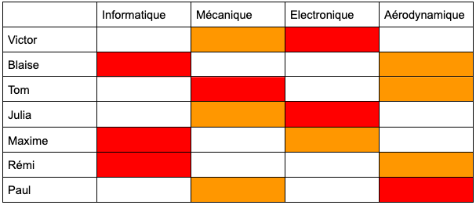

Notre travail a débuté en septembre par l’étude des fusées précédemment réalisées par notre club, mais également ce qui s’était fait avec un parapente au C’Space et à plus grande échelle. L’idée du parapente asservi a peu à peu émergé dans nos esprits, et ce travail bibliographique nous a confortés dans notre décision. Nous nous sommes également appropriés le cahier des charges des fusées expérimentales afin de mieux cerner les enjeux et les contraintes de notre projet. Début octobre, nous avons dès lors pu commencer à travailler sur le projet en lui-même.
A partir d’octobre et jusque février, nous avons retravaillé l’architecture de la fusée à partir des designs de fusée de notre club, en y intégrant nos contraintes, notamment en terme de place à l’intérieur de la fusée. Les principaux changements par rapport à ce qui s’était fait était le passage à une structure monoétage pour simplifier la conception, mais surtout la décorrelation entre la peau de la fusée et sa structure interne, censée permettre une plus grande liberté de manipulation. Nous avons également utilisé ce temps pour concevoir la partie électronique ainsi que l’algorithme de descente.
La phase de fabrication de la fusée a débuté en février et s’est poursuivie jusque mai : impression 3D de certaines pièces, confection de la peau en fibre de carbone, système d’éjection de la trappe latérale,… Nous avons alors pu entamer la phase des tests des différents systèmes, que ce soit en termes de résistance des matériaux ou d’étude de la voile de parapente. Durant cette période, le pôle électronique et informatique ont travaillé à l’implémentation de l’algorithme de descente.
La RCE 3 nous a cependant contrariés dans nos plans, avec l’abandon du système de parapente, remplacé par un système plus simple de parachute, en raison de contraintes de temps. Entre la RCE 3 et le lancement, nous avons donc pu travailler à l’intégration de ce nouveau parapente dans notre architecture.

Description mécanique

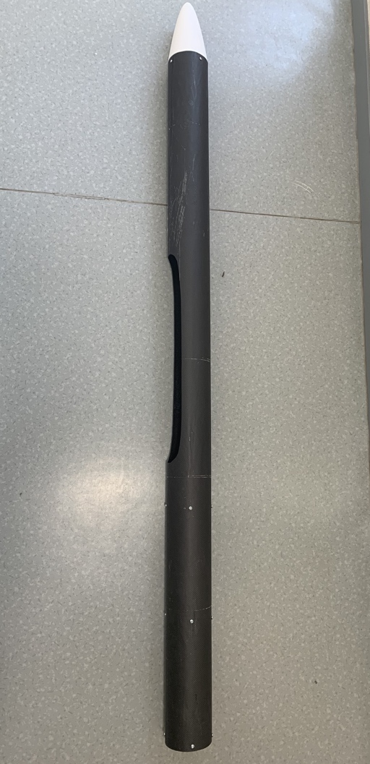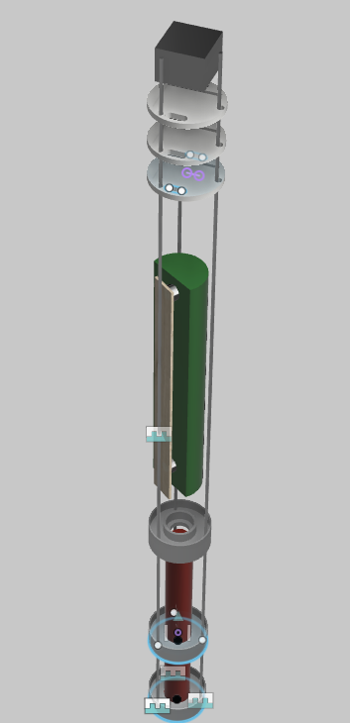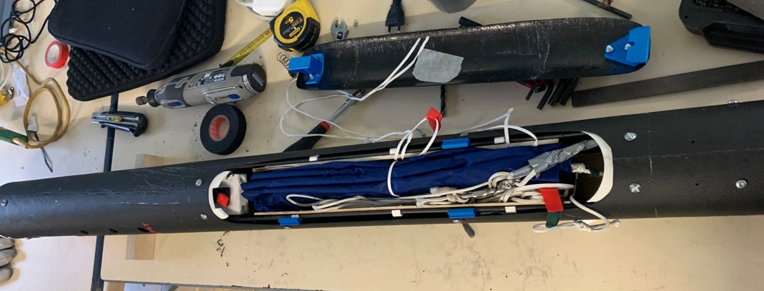
Peau en fibre de carbone, architecture interne de la fusée (modèle Fusion360) et fusée assemblée la veille du décollage

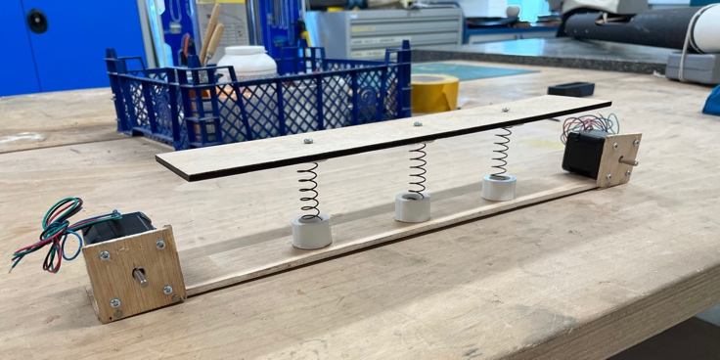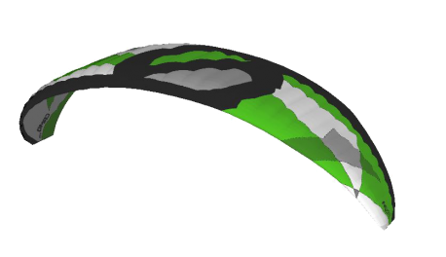
Système d’éjection et parapente choisi
Notre fusée mesure 178 cm pour un diamètre de 10 cm. Son corps est composé d’une coque extérieure en fibre de carbone et résine epoxy, et d’un squelette interne tenu par trois tiges en acier. Elle comporte entre autres 3 bagues moteur en aluminium pouvant être vissées à la peau, trois bagues en PLA pour l’électronique située dans la partie supérieure de la fusée, le système d’éjection fixé sur une des tiges en acier. La coiffe a été réalisée en plastique à l’aide d’une imprimante 3D, à l’instar de nombreuses petites pièces à l’intérieur de la fusée. Les ailerons, découpés dans de l’aluminium, sont vissés à la peau grâce à des équerres, équerres qui sont ensuite scotchées pour limiter les prises au vent et effets contondants. Le parapente devait se déployer par une trappe longitudinale réalisée au milieu de la fusée, système repris pour le parachute. Enfin, un contrepoids en acier a été installé tout en haut de la fusée afin d’équilibrer le lanceur.

Dispositif de propulsion :
Notre propulseur est le Barasinga Pro-54. La poussée est exercée sur deux bagues à la fois : au- dessus et en-dessous du moteur. Une troisième bague tient le propulseur au milieu et aide à assurer la fixation des ailerons.
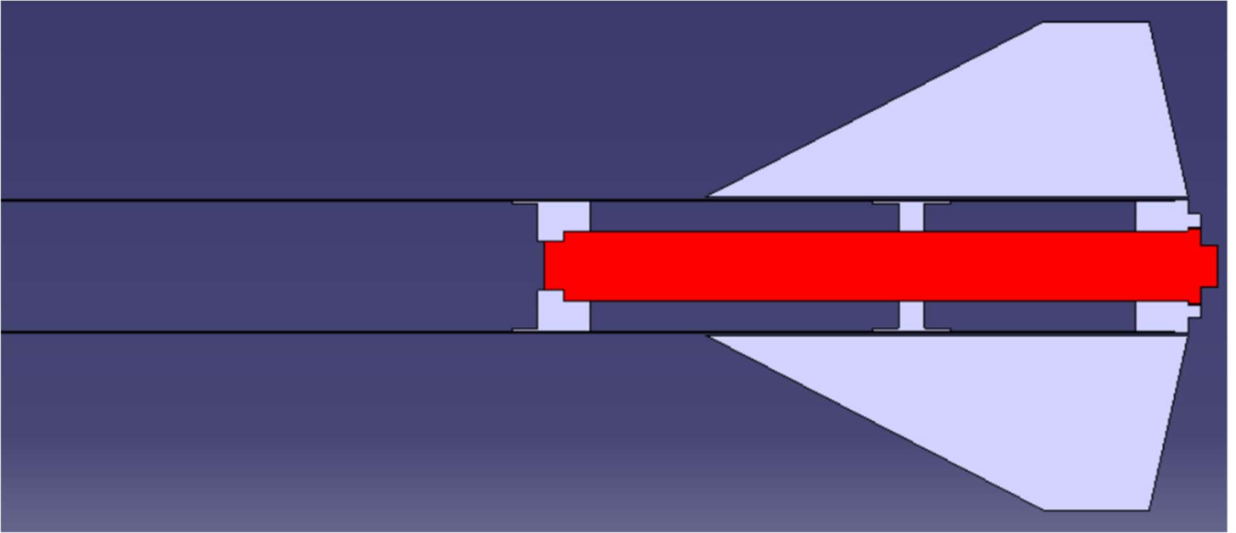
Le dispositif de propulsion

Système de récupération :
Le système de récupération initial devait être un parapente d’envergure 3,68m et de ratio 5,2. Celle-ci devait d’une part être arrimée aux tiges en acier. D’autre part, des suspentes attachées à deux servomoteurs permettent de contrôler la direction du parapente et donc de la fusée. Nous avions dimensionné l’ensemble pour obtenir une vitesse de descente autour de 7 m/s, avec un mode de sécurité correspondant à une descente en hélice avec une vitesse de descente de 10 m/s.
Le parapente a finalement été remplacé par un parachute cruciforme en toile de spi, dont la surface était telle que la vitesse de descente avoisinait les 10 m/s. Le parachute a été placé dans le compartiment central. Une trappe (d’angle 115°) a été découpée dans la peau de la fusée. La porte est sous tension du fait du volume du parachute ainsi que d’un petit ressort. Le loquet qui retient la porte est commandé par le séquenceur, constitué d’un servomoteur relié à une plaque Arduino. Lors de l’éjection, la trappe emporte avec elle le parachute, assurant son déploiement.

Eléments électroniques :
L’arduino ainsi que les capteurs ont été fixés sur des PCB, fixées sur des bagues en PLA dans la partie supérieure de la fusée. Le GPS se trouve dans la coiffe en plastique car la fibre de carbone ne permet pas le passage des ondes.

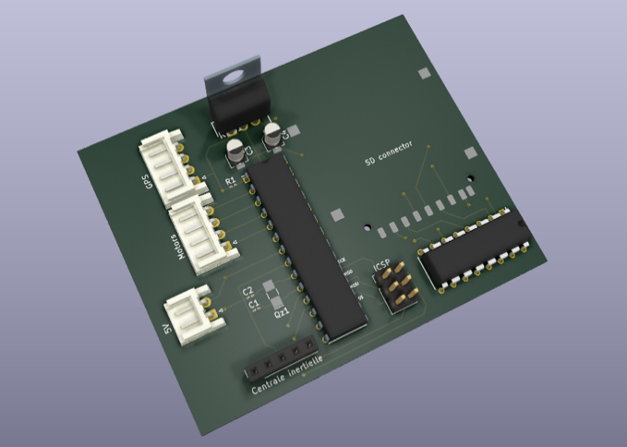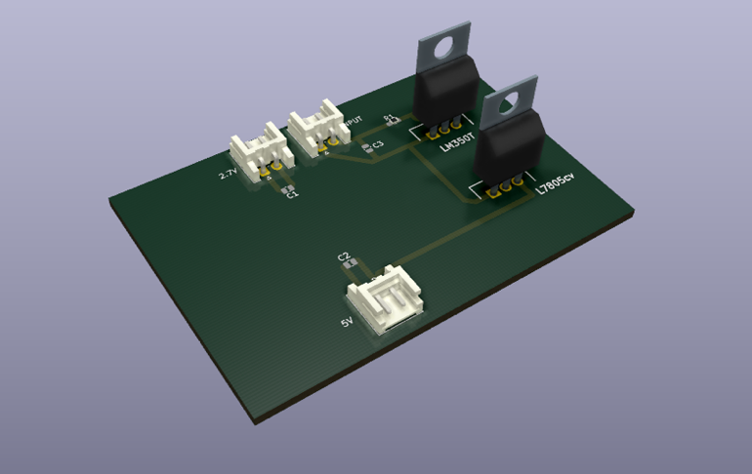
Les PCB d’acquisition de données et d’alimentation

Stabilité et ailerons:

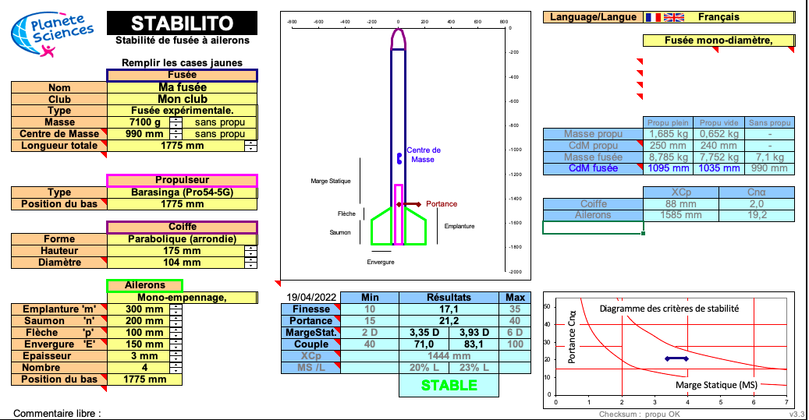
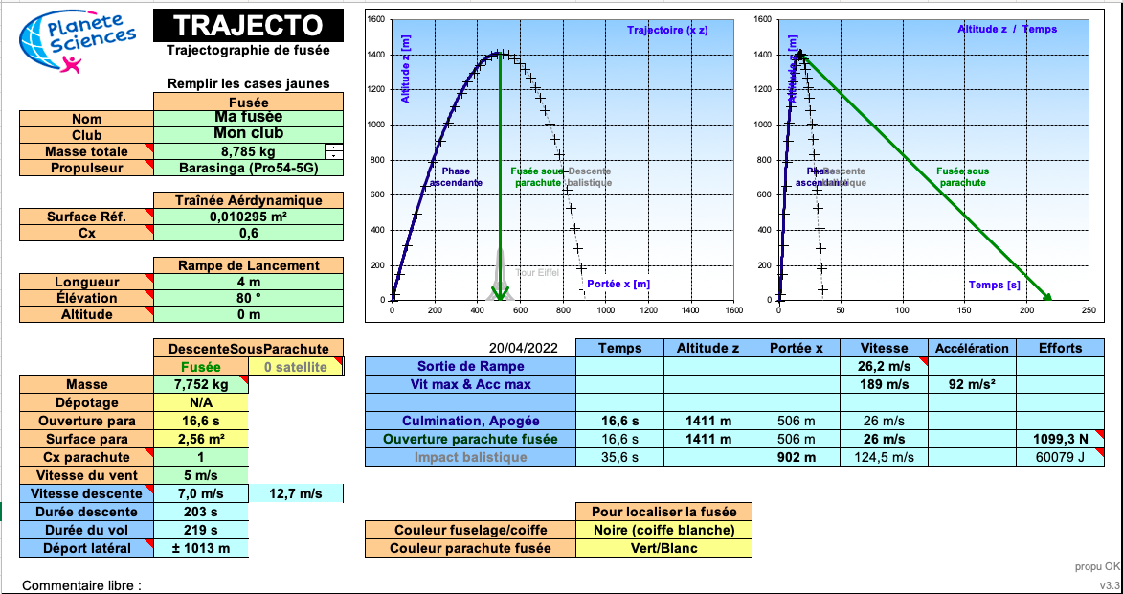
Stabilito et Trajecto de notre fusée

Description électronique et informatique

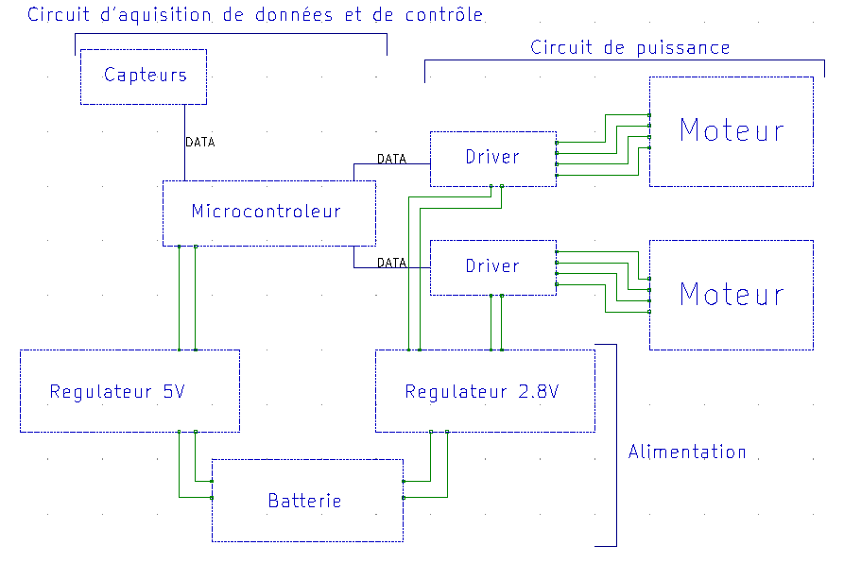
Aperçu général de l’électronique et des connections entre les cartes

L’électronique de la partie récupération est constituée d’une carte Arduino court-circuitée par une prise Jack tant que la fusée est en rampe. Au moment du décollage, le court-circuit est arraché et le séquenceur devient actif. Une minuterie s’enclenche alors, commandant l’éjection au bout des 16,5s théoriques nécessaires pour atteindre la culmination, en faisant tourner un servomoteur, comme expliqué précédemment.

L’expérience et la mesure sont alimentées séparément chacune par un boîtier contenant deux piles rechargeables de 1.2V/2800mAh en série associées à un régulateur de tension réglable qui adapte la tension aux 5V requis par le microprocesseur. Le séquenceur de la partie récupération est quant à lui alimenté par une pile 2.8V.

Le système d’enregistrement est inclus dans le code source implémenté dans le microprocesseur qui garde à bord une copie des données mesurées (mesures d’accélération, de vitesse angulaire et du magnétomètre).

Expérience

L’expérience initiale avait pour objectif de faire redescendre la fusée de manière contrôlée, et de pouvoir reconstruire la trajectoire avec les données en vol. Le schéma de descente est fourni ci-dessous :
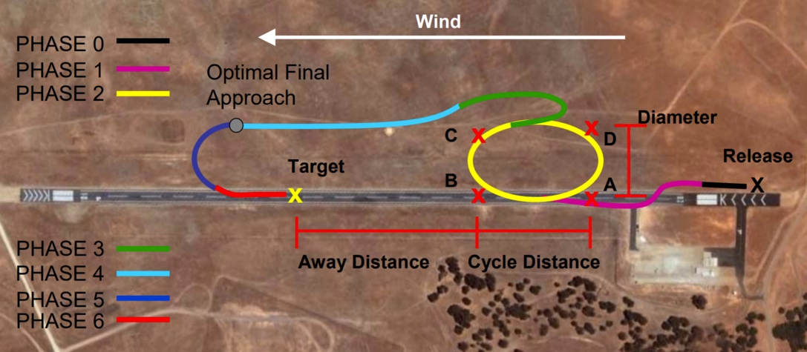

La première phase de la descente se compose d’une descente en hélice, le temps d’acquérir les données nécessaires au calcul de la trajectoire future, notamment la vitesse du vent. Lorsque ces données sont acquises, la fusée continue de descendre en hélice jusqu’à une altitude clé où elle entame une trajectoire en ligne droite pour se positionner pour l’atterrissage dans la zone prévue. Après un ultime demi-tour, la fusée se pose en douceur au sol.
La phase de descente en hélice est essentielle compte tenu de l’accélération à la montée qui déconnecte tous les capteurs : elle permet de stabiliser la fusée pendant que les instruments se calibrent.
Nous mesurons ensuite les accélérations et les vitesses angulaires de rotation de la fusée suivant les trois axes afin d’en déduire la trajectoire du vecteur (donc sa position dans le repère terrestre). La mesure du champ magnétique nous permet de fixer l’orientation des axes du repère terrestre. Ces mesures sont effectuées grâce à une centrale inertielle numérique embarquée connectée au microprocesseur. L’algorithme de descente peut ensuite déterminer les commandes à appliquer au servomoteur afin de rejoindre le point d’atterrissage souhaité.

Compte tenu de la complexité de l’expérience et du peu de temps que nous avions, nous avons abandonné la descente en parapente, remplacée par une descente en parachute. L’objectif est alors de savoir si l’on peut obtenir des mesures suffisamment satisfaisantes pour pouvoir implémenter à l’avenir le système de descente via parapente.

Afin d’interpréter les données récoltées par les modules embarqués, nous les avons d’abord étalonnés. Nous n’avions pas à disposition le matériel nécessaire pour étalonner le gyroscope, nous nous sommes donc uniquement concentrés sur l’accéléromètre. Pour cela nous avons enregistré les valeur renvoyées par celui-ci dans différentes positions connues, au repos. Connaissant l’intensité de l’apesanteur, nous avons pu déterminer le rapport de proportionnalité entre les valeurs fournies pour chaque axe du module et l’accélération subie selon la direction donnée. Enfin, le magnétomètre est calibré grâce à un programme déjà intégré dans la librairie. Le champ magnétique ne servant qu’à bien orienter le nord du repère terrestre, sa mesure n’influe pas sur la forme de la trajectoire à proprement parler.

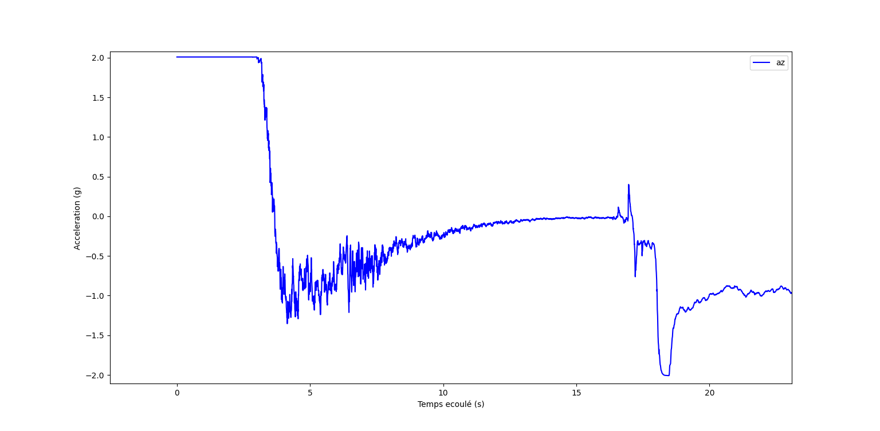
Après le vol, nous avons travaillé les données brutes récoltées et obtenu les graphiques suivants :
Accélération selon l’axe vertical durant les premières secondes du vol

On distingue nettement différentes phases. Pendant les premières secondes le moteur propulse la fusée, le module sature à 2G. En effet, afin d’avoir une plus grande précision pour les phases suivantes du vol nous avons choisi un réglage fin de l’accéléromètre. Une gamme plus large, comme 16G, aurait rendu les mesures moins précises.
On observe ensuite autour de 4.8s un changement de régime, cela correspond à la durée de combustion du moteur. Au-delà, la fusée est soumise aux frottements de l’air qui la ralentissent, son mouvement tend alors progressivement vers de la chute libre lorsque les frottements ont suffisamment ralentis la fusée et deviennent négligeables. L’accéléromètre mesure en effet 0G en chute libre.
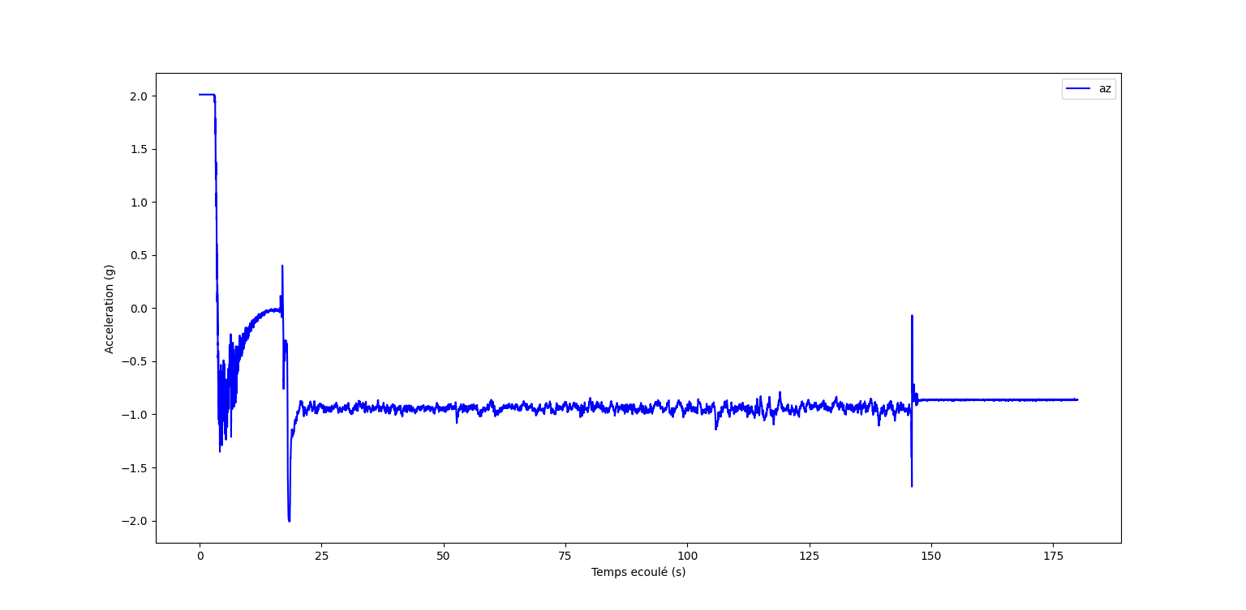
Ensuite, autour de 17s, le parachute s’ouvre au moment prévu. En 1s le parachute s’ouvre complétement et l’accéléromètre sature de nouveau. Juste avant la saturation du module, on observe des petites variations de l’accélération, c’est la trappe qui prend le vent juste après l’ouverture.

Accélération selon l’axe vertical durant toute la durée du vol

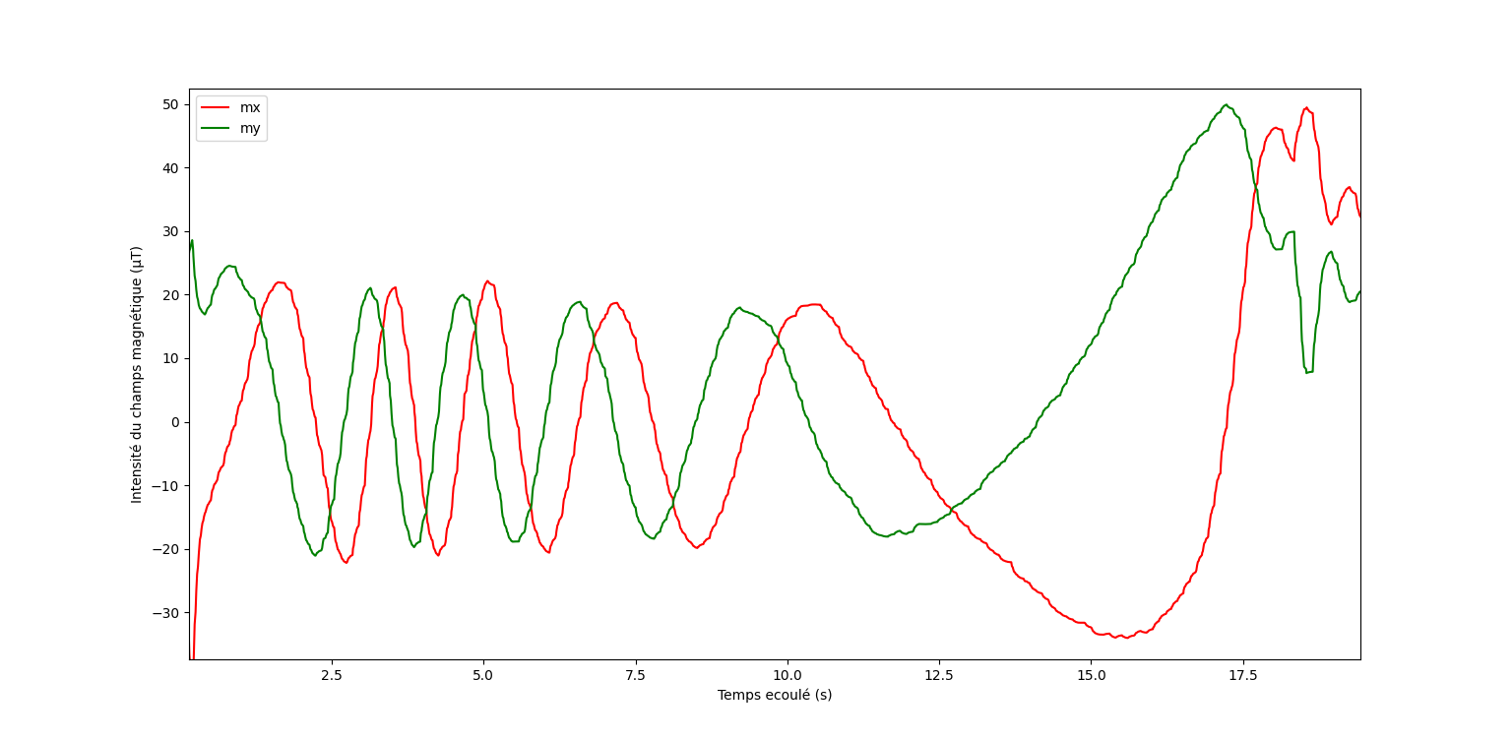
A l’aide du graphique ci-dessus nous pouvons mesurer la durée du vol sous voile, en effet l’atterrissage est remarquable par un pic précédé par un signal bruité et succédé par une accélération négative proche de -1G. Cette valeur n’est pas surprenante, nous avons retrouvé la fusée plantée dans le sol, légèrement incliné.

Intensité du champ magnétique selon les axes horizontaux pendant l’ascension de la fusée

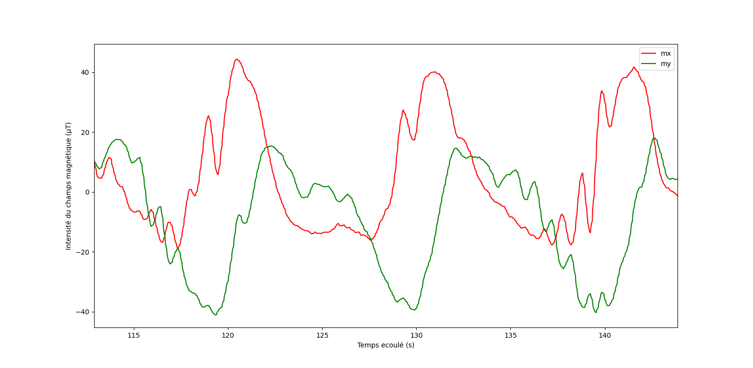
N’ayant pas pu étalonner le gyroscope correctement, nous avons exploité le magnétomètre pour étudier les rotations du corps de la fusée. On peut par ici compter entre 4 et 5 tours autour de l’axe vertical durant la phase d’ascension. Ce qui correspond à 0.5 tour/s.

Intensité du champ magnétique selon les axes horizontaux pendant la descente sous voile

Les données récoltées durant la descente sous voile permettent quant à elle d’étudier le roulis et le tangage. On peut par exemple sur ce graphique mesurer la période de ces deux mouvements.

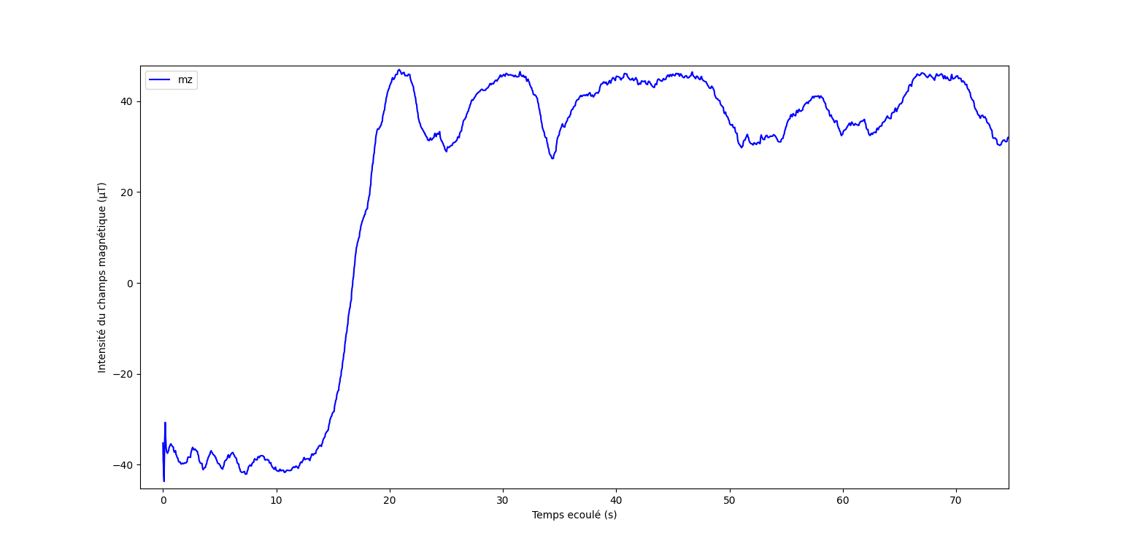

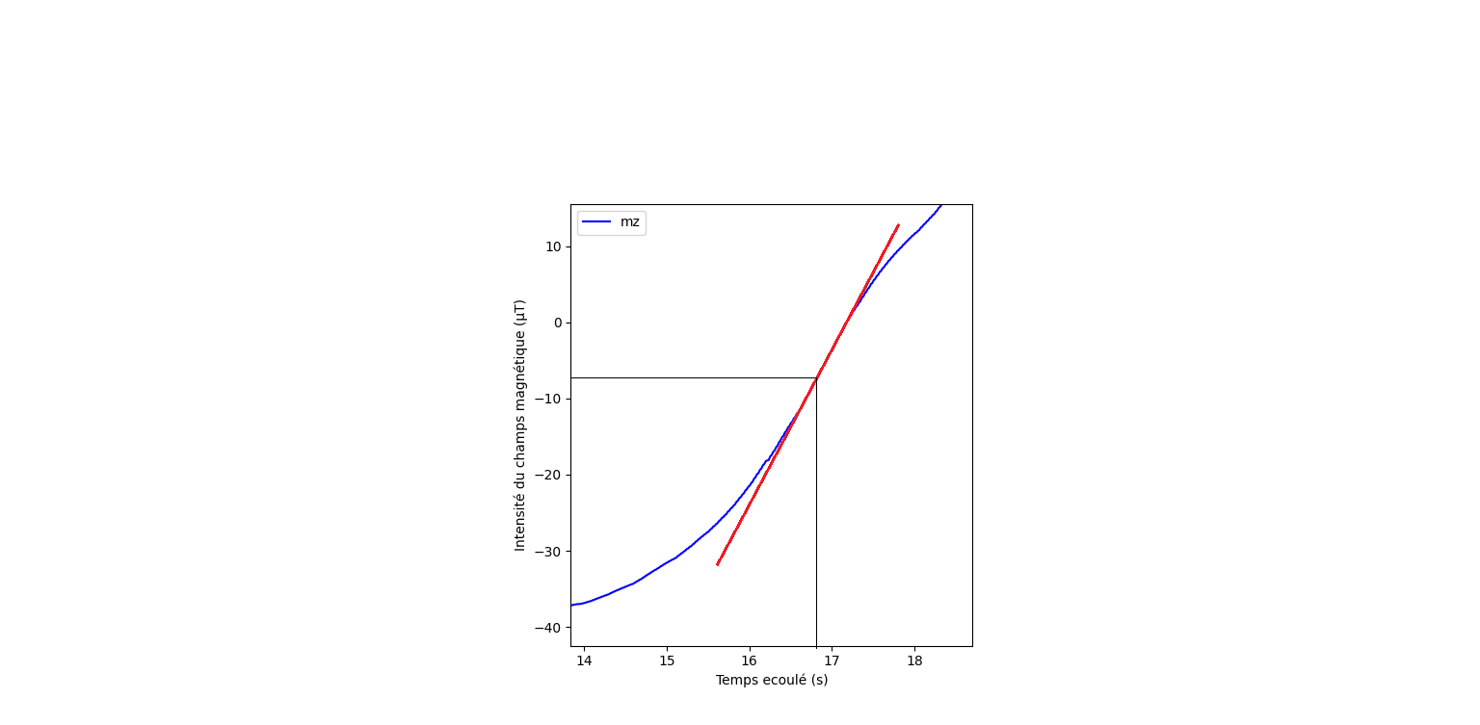

Intensité du champs magnétique selon l’axe vertical de la fusée

En observant cette fois-ci le champ magnétique selon l’axe vertical on peut déterminer l’instant d’apogée de la fusée, en effet celui-ci correspond à l’abscisse du point d’inflexion de cette courbe :

On retrouve ici encore un résultat cohérent avec la théorie, l’apogée étant située autour de 16.8s.

- Conclusion

Même si nous n’avons pu embarquer l’expérience initialement prévue, le décollage de notre fusée représente un véritable succès, le deuxième lancement de fusée de l’histoire de l’Ecole polytechnique. Les mesures réalisées nous ont conforté dans notre projet initial, qui est désormais transmis à nos successeurs.

Merci à notre tuteur Tarek Ben Slimane qui nous a suivis et conseillés tout au long de l’année



